Руководство пользователя

к приложению по аналитике

публичных компаний из индекса S&P500

Разработчики:

Горовой Владимир, БИВ202

Маркин Алексей, БИВ202

Автор отчета: Горовой Владимир

**Описание решаемой задачи**

Нашей целью было разработать программу-помощник для инвесторов, пользующихся фундаментальным анализом при принятии решений.

Функционал приложения:

1. При удалении неключевых данных их восстановление посредством парсинга.
2. Подключение и загрузка данных на локальный сервер MySQL.
3. Загрузка базы данных из каталога Data или из локального сервера MySQL.
4. Выбор анализируемой компании.
5. Расчет мультипликаторов и капитализаций.
6. Визуализация финансовых показателей как в интерактивном виде, так и в неитерактивном.
7. Экспорт графической аналитики в папку Graphics.

**Технические требования**

64-битная операционная система Windows, на которую возможна установка интерпретатора Python 3.7+ (https://www.python.org/downloads/ )

**Инструкция по установке приложения**

Пользователю требуется установить на своем компьютере дистрибутив Anaconda или PyCharm, который содержит интерпретатор питона и все необходимые библиотеки, которые используются данным приложением.

Приложение может работать как без локального сервера MySQL, так и с ним, использовать его или нет, решать пользователю.

|  |  |
| --- | --- |
| **Библиотека** | **Версия** |
| pandas | 1.1.3+ |
| numpy | 1.19.2+ |
| Selenium (необязательна, необходима для работы парсеров, то есть в случае удаления неключевых данных | 3.141.0+ |
| mysql-connector-python (нужна, только если пользователь работает с MySQL сервером) | 8.0.25+ |
| sqlalchemy (нужна, только если пользователь работает с MySQL сервером) | 1.3.20+ |
| pysimplegui | 4.43.0+ |
| plotly | 4.14.3+ |
| kaleido | 0.2.1+ |

**Инструкция по запуску и настройке приложения**

Пользователю требуется запустить скрипт main.py (что находится в каталоге Work) используя интерпретатор питона (python.exe).

**Описание интерфейса приложения для настройки**

При открытии программы через скрипт main.py запускается скрипт настроек setup.py, в котором от пользователя требуется принять несколько решений (Рис. 1).

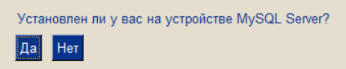

Рис. 1. Начало.

В случае выбора пользователем варианта “Нет” настройка закончится, произойдет загрузка базы данных data.csv из каталога Work/Data. В ином случае откроется следующее окно (Рис. 2).

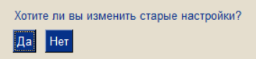

Рис. 2. Выбор.

В случае выбора варианта “Нет” произойдет попытка загрузить базу данных с локального сервера MySQL при настройках, сохраненных при прошлом запуске программы, если данные окажутся неверными будет выведено сообщение «Имя пользователя или пароль неправильные», а база данных загрузится из файла data.csv по пути Work/Data/data.csv. В случае нажатия на кнопку “Да” откроется окно ввода имени пользователя и пароля для подключения к локальному серверу MySQL (Рис. 3).

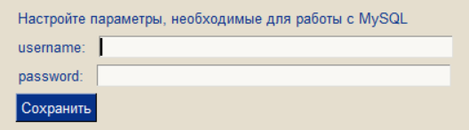

Рис. 3. Ввод данных.

Дальше создается новая база данных, если она ранее не существовала, в ином случае данные сразу выгружаются с сервера, если имя пользователя или пароль введены неверно, то программа выведет сообщение «Имя пользователя или пароль неправильные», а затем загрузит базу данных из Work/Data/data.csv.

После всего этого происходит открытие главного окна приложения.

**Описание интерфейса основного приложения**

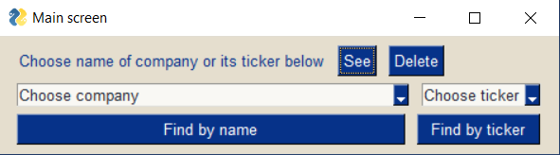

Рис. 4. Главное окно.

Есть два списка:

1. Названия компаний
2. Тикеры акций компаний

Необходимо выбрать или прописать самому название или тикер, далее нажать кнопку под полем, в котором производились действия, в случае неправильного ввода или отсутствия компании в базе данных появится окно, представленной на рисунке 5.

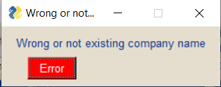

Рис. 5. Окно ошибки.

Если название или тикер выбраны или введены правильно, то главное окно скроется, но появится окно, похожее на представленное на рисунке 6, но для каждой компании/акции будет свое окно.

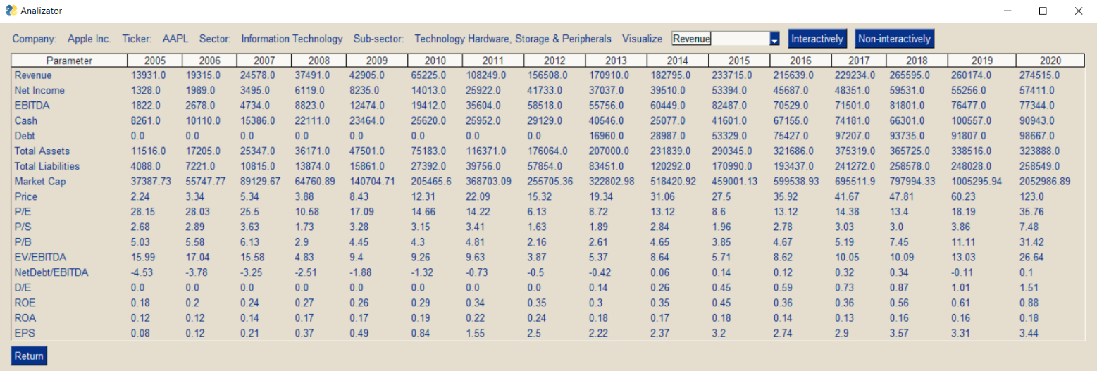

Рис. 6. Таблица финансовых показателей.

Затем можно визуализировать исторические данные по любому из параметров. Для этого необходимо выбрать в выпадающем списке параметр и нажать на любую из кнопок: “Interactively”, “Non-interactively”. Если пользователь нажимает первую кнопку, то создается и автоматически открывается в браузере html-файл с интерактивным графиком, как на рисунках 7а и 7б. Этот файл располагается по пути Work/Graphics/{Тикер_выбранной_компании}/{выбранный_параметр}.html. Если пользователь нажимает кнопку “Non-interactively”, то создается файл Work/Graphics/{Тикер_выбранной_компании}/{выбранный_параметр}.png и открывается следующее окно, как на рисунках 8а и 8б. Чтобы продолжить работу с приложением необходимо закрыть это окно с помощью «крестика» или кнопки “Close” внизу окна.

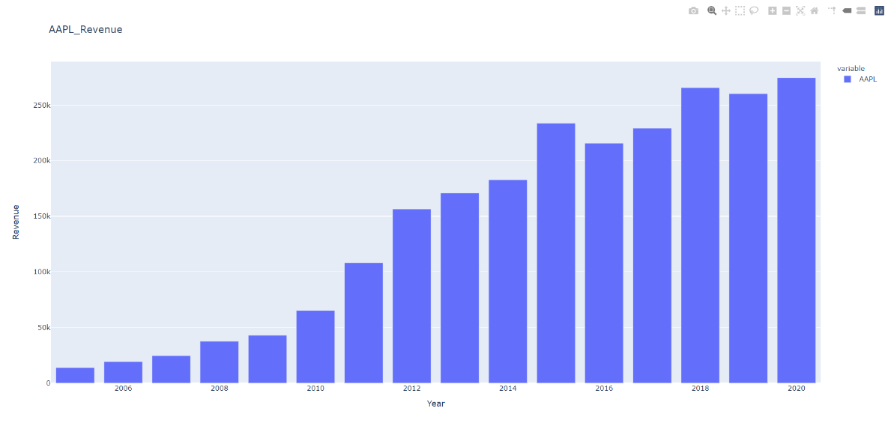

Рис. 7а. Интерактивный график выручки Apple за 2005-2020.

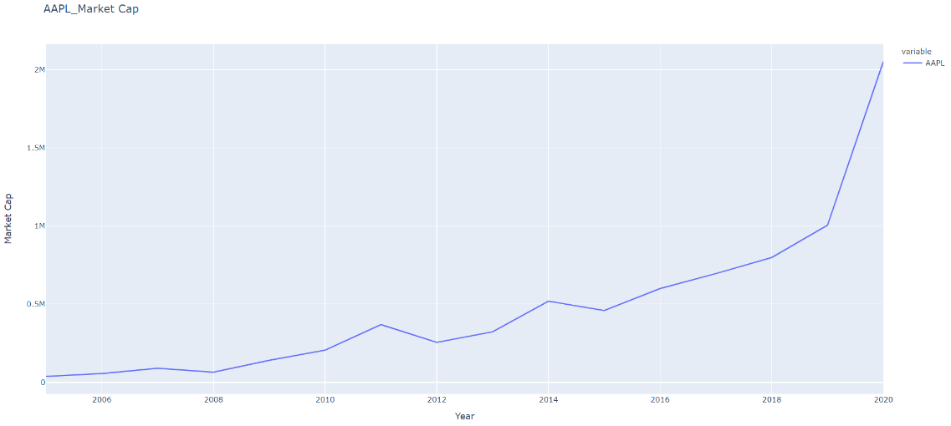

Рис. 7б. Интерактивный график капитализации Apple за 2005-2020.

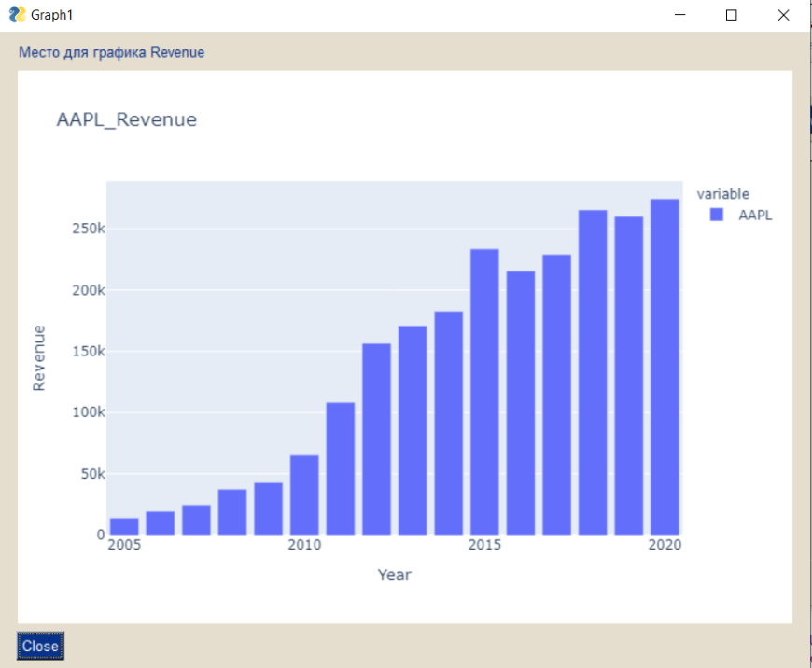

Рис. 8а. Неинтерактивный график выручки Apple за 2005-2020.

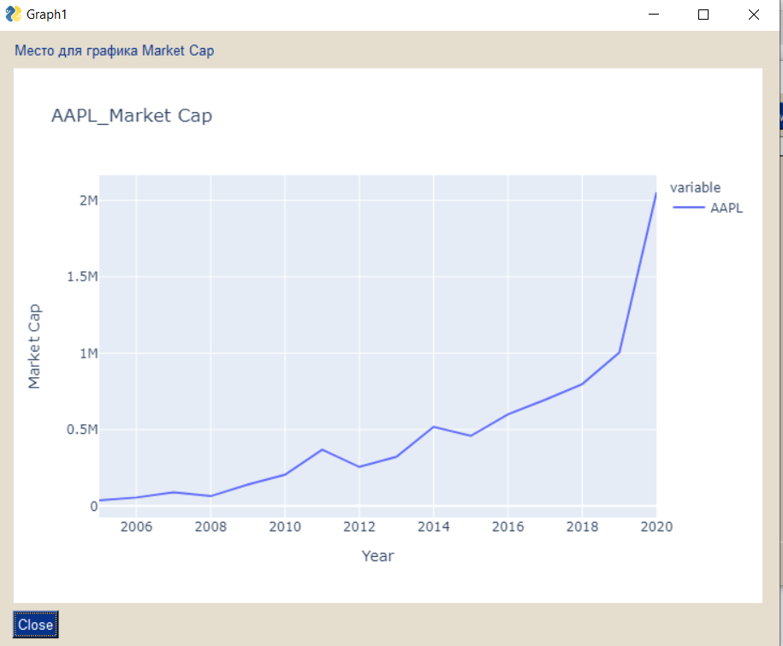

Рис. 8а. Неинтерактивный график капитализации Apple за 2005-2020.

На окне с таблицей также есть кнопка “Return”, при ее нажатии произойдет возвращение на главное окно.

На главном окне также есть кнопки “See” и “Delete”. При нажатии на первую откроется папка Graphics. Мы открывали графики только компании Apple, поэтому сейчас там лежит только соответствующая папка (Рис. 9а), в этой папке содержатся файлы, представленные на рисунке 9б. При нажатии на кнопку “Delete” папка Graphics будет удалена вместе со всем содержимым.

 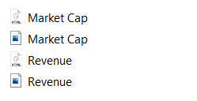

А б

Рис. 9. Содержимое папки Graphics.